Задание 1. Напишите время, отображаемое на часах. Вспомните, почему возможны два варианта?
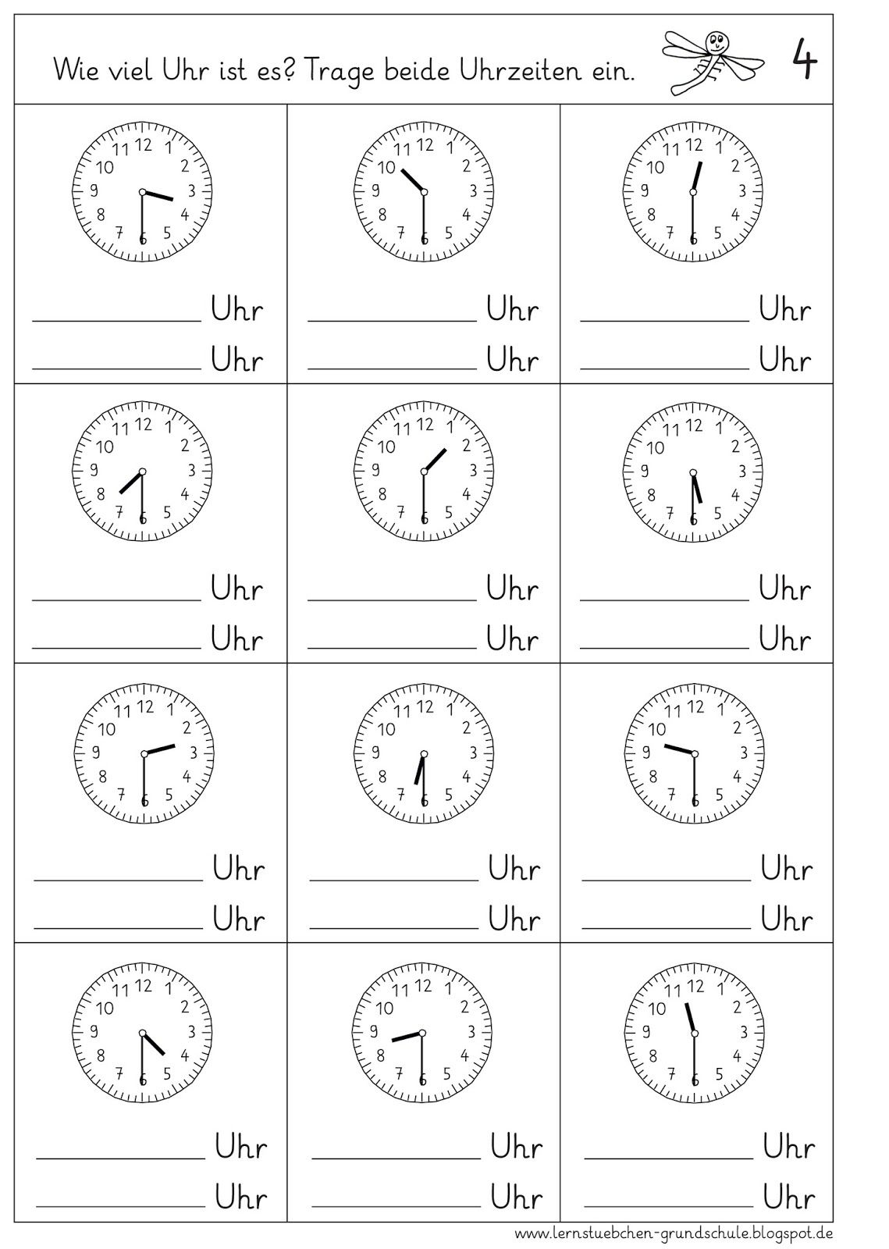

Задание 2.
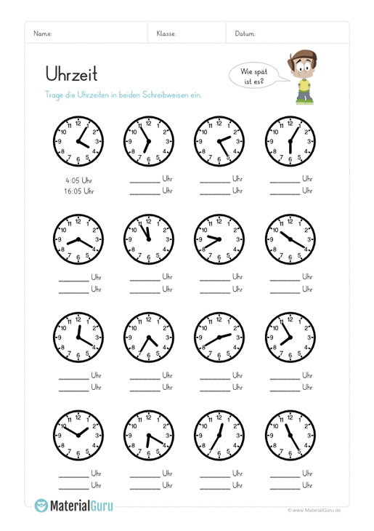

Задание 3. А) Напишите дни недели, которые можно отыскать в клеточках.
В), С) Какой день пропущен?
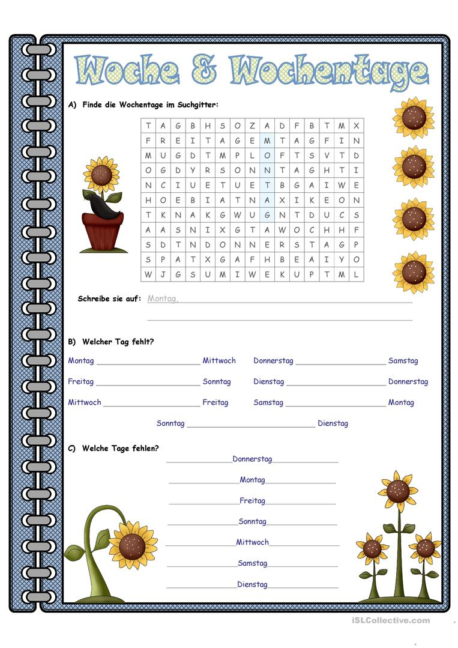
Задание 4.

Welche Wochentage sind das?

Необходимо угадать, какой день недели зашифрован.
Например: _ r _ _ _ _ _ (одна черточка – одна буква) - a Freitag b Donnerstag c Montag
_ _ n _ _ _
a Sonntag
b Dienstag
c Montag
_ _ _ _ _ _ s _ _ _
a Donnerstag
b Samstag
c Dienstag
_ o _ _ _ _ _
a Mittwoch
b Sonntag
c Montag
_ _ _ n _ _ _ _
a Freitag
b Mittwoch
c Dienstag
_ _ _ _ _ o _ _
a Mittwoch
b Freitag
c Samstag
_ _ _ s _ _ _
a Dienstag
b Sonntag
c Samstag

Задание 5.

Напишите время в цифрах

Uhrzeiten
Es ist… / Um…
19.00: neunzehn Uhr / sieben Uhr (abends)
____: neunzehn Uhr fünf / fünf nach sieben
____: neunzehn Uhr zehn / zehn nach sieben
____: neunzehn Uhr fünfzehn / Viertel nach sieben
____: neunzehn Uhr zwanzig / zwanzig nach sieben
____: neunzehn Uhr fünfundzwanzig / fünf vor halb acht
____: neunzehn Uhr dreißig / halb acht
____: neunzehn Uhr fünfunddreißig / fünf nach halb acht
____: neunzehn Uhr vierzig / zwanzig vor acht
____: neunzehn Uhr fünfundvierzig / Viertel vor acht
____: neunzehn Uhr fünfzig / zehn vor acht
____: neunzehn Uhr fünfundfünfzig / fünf vor acht
____: zwanzig Uhr / acht Uhr (abends)

von ___ bis ___ Uhr – von halb sieben bis Viertel nach acht

Задание 6. Дополните предложения информацией

Примечание: Dauer – продолжительность (период, промежуток)
dauern – продолжаться, длиться
Wie lange dauert …? – Как долго продолжается (длится) ….?

